МИНИСТЕРСТВО ОБРАЗОВАНИЯ РЕСПУБЛИКИ БЕЛАРУСЬ
Учреждение образование «Белорусский государственный технологический университет»
Кафедра информационных систем и технологий
«Элементы теории информации. Параметры и характеристики дискретных информационных систем»

Студент:
Ивановский Егор Геннадьевич
Вариант 5
Преподаватель:
Савельева Маргарита Геннадьевна

Минск 2023

ЗАДАНИЕ 1. Рассчитать энтропию указанного преподавателем алфавитов: один – на латинице, другой – на кириллице – перейти от частоты появления каждого символа алфавита к соответствующей вероятности); в качестве входного может быть принят произвольный электронный текстовый документ на основе соответствующего алфавита; частоты появления символов алфавитов оформить в виде гистограмм (можно воспользоваться приложением MS Excel);

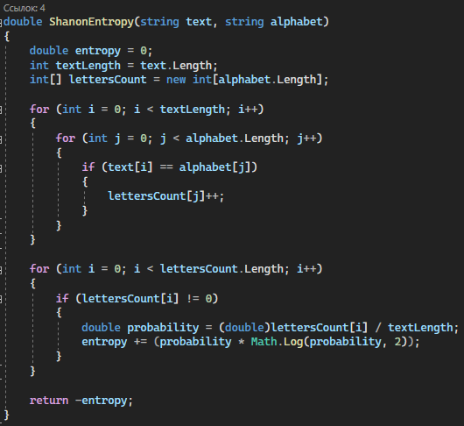
Рисунок 1 – Реализация функции расчета энтропии по К. Шеннону на языке С#

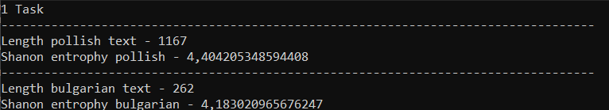
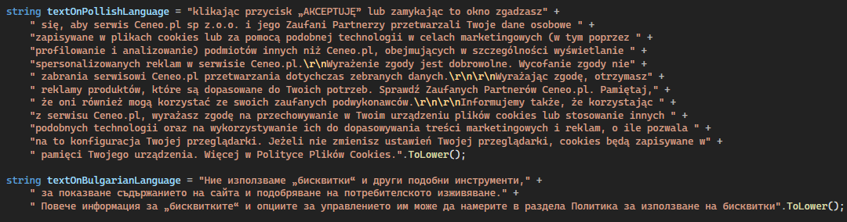
Рисунок 2 – Содержимое входных строк на польском и болгарском языках представлено нижеРисунок 3 – Результат работы функции подсчета энтропии по Шеннону.

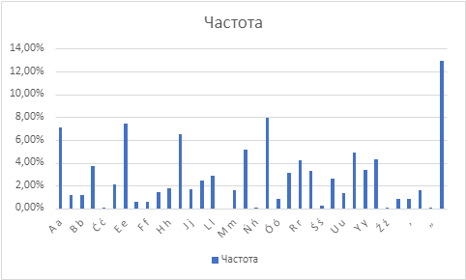
Рисунок 4 – Частота символов в тексте на польском языке.

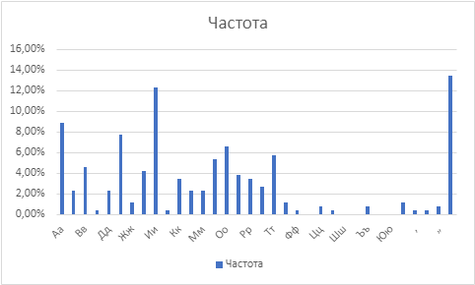
Рисунок 5 – Частота символов в тексте на болгарском языке.

ЗАДАНИЕ 2. Для входных документов, представленных в бинарных кодах, определить энтропию бинарного алфавита;

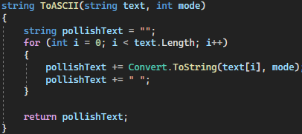
Рисунок 6 – Функция конвертация строки в бинарный код

Опять используем функцию расчета энтропии по К. Шеннону, приведенную в прошлом задании. Результат работы представлен ниже:

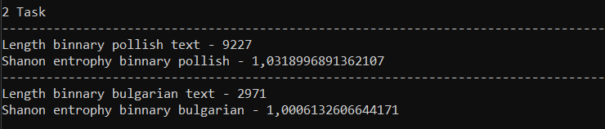
Рисунок 7 – Результат выполнения функции расчета энтропии

ЗАДАНИЕ 3. Используя значения энтропии алфавитов, полученных в заданиях 1 и 2 подсчитать количество информации в сообщении, состоящем из собственных фамилии, имени по отчества.

Рисунок 6 – Реализация функций подсчета количества информации в сообщении

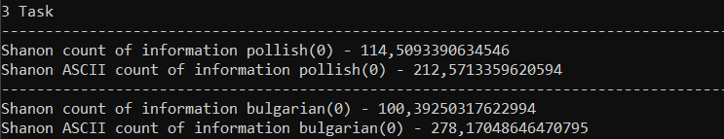
Рисунок 8 – Результат выполнения

ЗАДАНИЕ 4. Выполнить задание 3 при условии, что вероятность ошибочной передачи единичного бита сообщения составляет: 0.1; 0.5; 1.0.
Формула расчета эффективной энтропии алфавита или пропускной способностью канала:

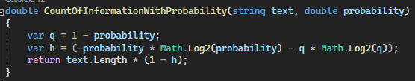
Рисунок 9 – Реализация функции расчета на языке C#

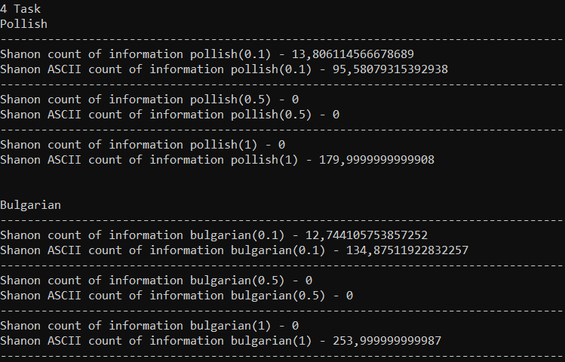
Рисунок 10 – Результат выполнения

ВЫВОД
При использовании алфавита, где больше чем 2 символа, мы не можем использовать формулу для подсчета количества информации в ДСК.

